中国电信增值业务运营中心
智能短信平台
重点保障预案

中国电信股份有限公司增值业务运营中心
2018年8月

目录
目录 2
1平台基本信息 3
1.1 设备信息 3
1.2 逻辑组网架构图 4
1.3 智能短信处理模块构架图 5
1.4 智能短信模块分布情况表 5
1.4.1 智能短信模块分布 5
2平台风险分析 7
2.1 平台风险分析 7
2.2 平台故障诊断及处理流程 7
3 智能短信业务-故障处理 9
3.1 业务进程故障 9
3.1.1启动Nginx代理服务器进程 9
3.1.2启动客户管理门户服务器进程 9
3.1.3启动运营管理门户服务器进程 9
3.1.4启动SDK接口服务器进程 9
3.1.5启动打点日志服务器进程 10
3.2 数据库故障处理 10
3.2.1 启动数据库操作 10
3.2.2 MySQL常见故障及处理方法 11
3.3 Nginx故障处理 12
3.3.1 启动Nginx操作 12
3.4 日志分析及管理 12
3.5系统启动类故障排除 13
3.5.1 MBR扇区故障 13
3.5.2 GRUB引导故障 13
3.5.3 /etc/inittab文件丢失 13
3.5.4遗忘root用户的密码 14
3.6文件系统和磁盘类故障排除 14
3.6.1修复文件系统 14
3.6.2磁盘资源耗尽故障 14
3.6.3检测磁盘环境 14
3.7查看系统性能状况 15
3.7.1查看CPU 15
3.7.2查看内存 15
3.7.3查看磁盘 15
4．重保期间联系人 15

1平台基本信息

1.1 设备信息
项目名称 | 主机名 | IP地址 | 浮动／负载IP | 用途
 | isms-proxy-01 | 172.18.56.16 | 172.18.56.2 | Nginx代理服务器
 | isms-proxy-02 | 172.18.56.17 | 172.18.56.2 | Nginx代理服务器
 | isms-portal-01 | 172.18.56.18 |  | 客户管理门户
 | isms-portal-02 | 172.18.56.19 |  | 客户管理门户
 | isms-portal-03 | 172.18.56.20 |  | 运营管理门户
 | isms-portal-04 | 172.18.56.21 |  | 运营管理门户
 | isms-mon-01 | 172.18.56.22 |  | 网管监控
 | isms-mysql-01 | 172.18.56.23 | 172.18.56.4 | 数据库服务器
 | isms-mysql-02 | 172.18.56.24 | 172.18.56.4 | 数据库服务器
 | isms-mysql-03 | 172.18.56.25 | 172.18.56.3 | 数据库服务器
 | isms-mysql-04 | 172.18.56.26 | 172.18.56.3 | 数据库服务器
 | isms-sdk-01 | 172.18.56.27 |  | SDK接口服务器
 | isms-sdk-02 | 172.18.56.28 |  | SDK接口服务器
 | isms-sdk-03 | 172.18.56.29 |  | SDK接口服务器
 | isms-sdk-04 | 172.18.56.30 |  | SDK接口服务器
 | isms-dot-01 | 172.18.56.14 |  | 打点日志服务器
 | isms-dot-02 | 172.18.56.15 |  | 打点日志服务器

附件为智能短信平台安全策略表。


1.2 逻辑组网架构图
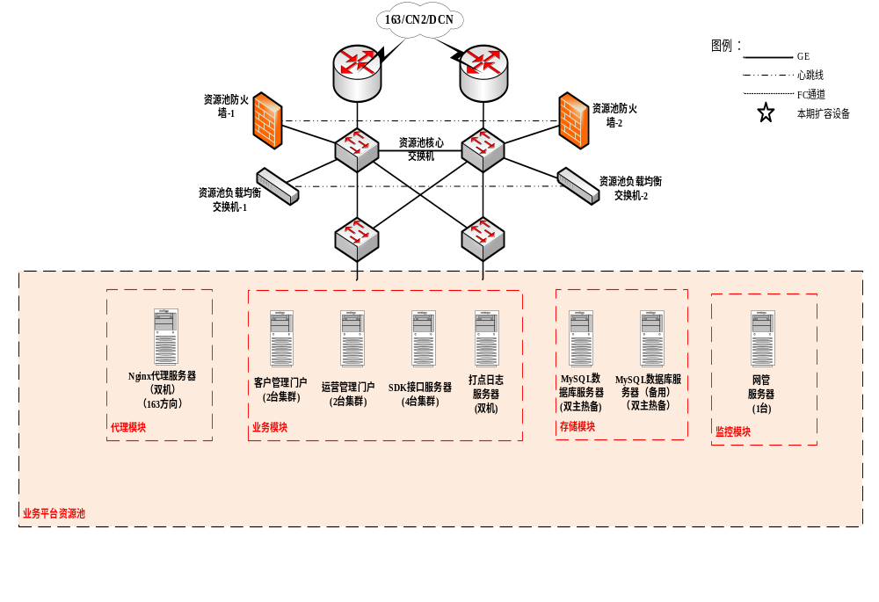

1.3 智能短信处理模块构架图

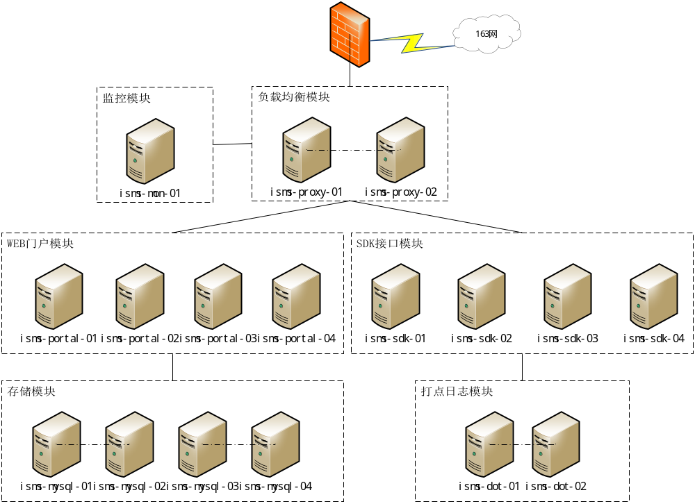

1.4 智能短信模块分布情况表

1.4.1 智能短信模块分布
打点日志服务器：172.18.56.14/15
启动顺序 | 模块名称
1 | apps/app.jar

Nginx代理服务器：172.18.56.16/17
启动顺序 | 模块名称
1 | nginx-1.13.12
2 | keepalived-1.3.5

客户管理门户服务器：172.18.56.18/19
启动顺序 | 模块名称
1 | JDK1.8.151
2 | apps/ctcc-mcs-client/app.jar
3 | spring-boot-cli-1.5.9
4 | apps/ctcc-mcs-client-web/app.groovy

运营管理门户服务器：172.18.56.20/21
启动顺序 | 模块名称
1 | JDK1.8.151
2 | apps/ctcc-mcs-operate/app.jar
3 | spring-boot-cli-1.5.9
4 | apps/ctcc-mcs-operate-web/app.groovy

网管监控服务器：172.18.56.22
启动顺序 | 模块名称
- | -

Mysql数据库服务器（备用）：172.18.56.23/24
启动顺序 | 模块名称
1 | Mysql5.7.20
2 | keepalived-1.3.5

Mysql数据库服务器：172.18.56.25/26
启动顺序 | 模块名称
1 | Mysql5.7.20
2 | keepalived-1.3.5

SDK接口服务器：172.18.56.27/28/29/30
启动顺序 | 模块名称
1 | apps/ctcc-mcs-api/app.jar

2平台风险分析

2.1 平台风险分析
目前智能短信平台数据库服务器采用的双机架构连接,从当前软件模块和硬件部署架构来看，智能短信平台存在以下风险：
（1）机房掉电或设备掉电
（2）网络设备故障
（3）服务器硬件以及存储设备硬件故障
（4）数据库软件故障

2.2 平台故障诊断及处理流程
针对智能短信平台存在的上述风险特制定了此智能短信平台应急预案，并制定针对以上潜在风险的内部处理流程，如下图
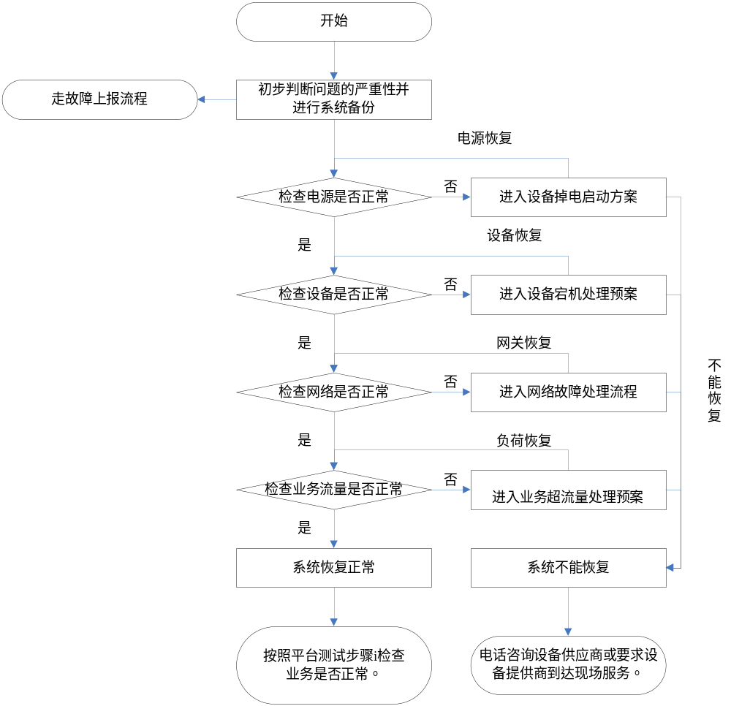

3 智能短信业务-故障处理

3.1 业务进程故障

业务进程down掉后，会触发报警。登录机器ps -ef | grep java，确认该进程是否存在；如不存在，请通过下述章节的步骤启动相应的进程。

3.1.1启动Nginx代理服务器进程
- 使用登录名root登录Nginx服务器
- 进入客户门户项目路径
cd /usr/local/nginx/sbin
- 运行
./nginx

3.1.2启动客户管理门户服务器进程
- 使用登录名isms登录客户门户服务器
- 进入客户门户项目路径
cd /apps/ctcc-mcs-client
- 执行Shell脚本：
./run.sh start prod

3.1.3启动运营管理门户服务器进程
- 使用登录名isms登录运营门户服务器
- 进入运营门户项目路径
cd /apps/ctcc-mcs-operate
- 执行Shell脚本：
./run.sh start prod

3.1.4启动SDK接口服务器进程
- 使用登录名isms登录API服务器
- 进入API项目路径
cd /apps/ctcc-mcs-operate
- 执行Shell脚本：
./run.sh start prod

3.1.5启动打点日志服务器进程
- 使用登录名isms登录打点服务器
- 进入打点项目路径
cd /apps
- 执行Shell脚本
./run.sh start prod

3.2 数据库故障处理
当前MySQL数据库采用双主热备架构，并且配置了keepalived实现高可用，其中一个节点故障后会自动切换到另一节点，一个故障后不会影响业务运行。

3.2.1 启动数据库操作
启动命令：systemctl start mysqld

3.2.2 MySQL常见故障及处理方法
1).【错误过程】：MySQL 主从中断，1236报错
【造成原因】：
sync_binlog=0时 ，master binlog文件的flush log buffer（这个buffer是由于binlog文件的os buffer) 到disk是依赖于OS本身的，但Slave IO 线程在读取master dump 线程的位置，
一般是直接读取log buffer的，这个位置，可能远远大于binlog文件实际大小。所以当主机宕机后，binlog buffer未刷盘，当Master主机再次启动后，此时从库的binlog pos已经比实际的binlog文件大小还大了。
【解决办法】：
如果innodb_flush_log_at_trx_commint=1的话，这一般对主从不会有影响的，直接做change master to到当下一个binlog。如果是其他值2或0，可能有点小差别。

2).【错误过程】：MySQL 主从中断，1032报错
【造成原因】：
由于主上的binlog-format是mixed，这样在主从同步修改数据的时候会使用rowed模式，直接修改对应数据，如果此时主从数据不一致的话，就会出现找不到记录的1032的错误。
【解决办法】：
保持主从数据一致性
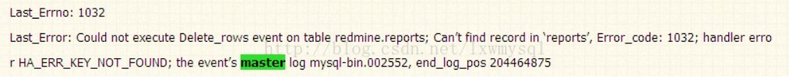

3).【错误过程】：MySQL 出现大量Too many connections
【造成原因】：
查询发现这算属MySQL的一个bug，不管连接是通过hosts还是ip的方式，MySQL都会对DNS做反查，IP到DNS，由于反查的接续速度过慢（不管
是不是isp提供的dns服务器的问题或者其他原因），大量的查询就难以应付，线程不够用就使劲增加线程，但是却得不到释放，所以MySQL会“假死”。
【解决办法】：
在配置文件加上以下参数即可
--skip-name-resolve，不要解析正检查客户端连接的主机名。只使用IP号。如果你使用该项， 授权表中的所有Host列值必须为IP号或localhost。
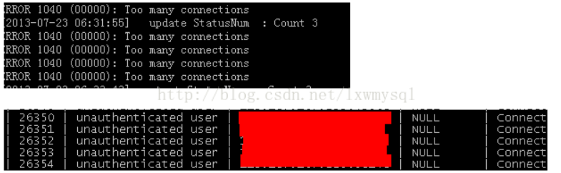
4)、主从复制延迟
主从复制延迟，可能的原因有：
a、主从同步延迟与系统时间的关系，查看主从两台机器间系统时间差
b、主从同步延迟与压力、网络、机器性能的关系，查看从库的 io，cpu，mem 及网络 压力
c、主从同步延迟与 lock 锁的关系，一个实例里面尽量减少数据库的数量。
d、主从复制发生异常而中断，过很久之后才发现复制异常。可通过查看 master 与 slave 的
status 估算相差的日志。如果相差太大，则可以考虑重做从库。

3.3 Nginx故障处理
当前Nginx代理服务器采用双机架构，并且配置了keepalived实现高可用，其中一个节点故障后会自动切换到另一节点，一个故障后不会影响业务运行。

3.3.1 启动Nginx操作
启动命令：cd /usr/local/nginx/sbin/
./nginx

3.4 日志分析及管理
智能短信日志文件包括以下两种类型：
- Nginx日志：用于记录Nginx转发请求的相关信息，包括来源IP、请求时间、请求类型、请求URL、终端类型等。
- 应用程序日志：用于记录应用程序运行过程中产生的信息。
按级别分类，可分为普通日志（info.log）和异常日志（error.log）。
- info.log：存储INFO级别的日志，可用来查看系统正常运行的信息
- error.log：存储ERROR级别的日志，可用来查看系统的异常信息
按归档日期分类，可分为当天日志和归档日志。
- 当天日志：存储于logs/ing目录下，实时写入
- 归档日志：存储于logs/sys目录下，每天自动归档，带有日期后缀。建议定期将一周前的归档日志移动到其他存储介质

3.5系统启动类故障排除

3.5.1 MBR扇区故障
故障原因：病毒、木马等造成的破坏；不正确的分区操作、磁盘读写误操作。
故障现象：找不到引导程序，启动中断；无法加载操作系统，开机后黑屏。
解决思路：应提前作好备份文件；以RHEL7安装光盘引导进入急救模式；从备份文件中恢复。
应用示例：
- 备份MBR扇区数据：dd if=/dev/sda of=/backup/sda.mbr.bak bs=512 count=1；
- 模拟MBR被破坏的故障：dd if=/dev/zero of=/dev/sda bs=512 count=1；
- RHEL7光盘引导，进入急救模式：boot: linux rescue；
- 从备份文件中恢复MBR扇区：dd if=/tempdir/sda.mbr.bak of=/dev/sda bs=512 count=1

3.5.2 GRUB引导故障
故障原因：MBR中的GRUB引导程序遭到破坏；grub.conf文件丢失、引导配置有误。
故障现象：系统引导停滞，显示“grub>”提示符。
解决思路：尝试手动输入引导命令；进入急救模式，从备份中恢复 grub.conf；向MBR扇区中重建grub程序。
应用示例：在“grub>”提示符后，手动输入引导命令；成功进入系统后，恢复或重建 grub.conf 配置文件。

3.5.3 /etc/inittab文件丢失
故障原因：inittab文件被误删除，或者存在配置错误。
故障现象：启动中提示 “INIT: No inittab file found”；系统停滞，无法完成初始化。
解决思路：进入急救模式，从备份文件中恢复；或者，在急救模式中重新安装 initscripts 软件包即rpm -ivh --replacepkgs initscripts-8.45.14.EL.i386.rpm。

3.5.4遗忘root用户的密码
故障原因：遗忘root用户的密码。
故障现象：无法进行需要root权限的管理操作；若没有其他可用帐号，将无法登录系统。
解决思路：引导进入单用户模式，然后重设密码；grub > kernel ... single 或 s 或 1；或进入急救模式，然后重设密码。

3.6文件系统和磁盘类故障排除

3.6.1修复文件系统
故障原因：非正常关机、突然断电、设备读写失误等；文件系统的超级块（super-block）信息被破坏。
故障现象：无法向分区中读取或写入数据；启动后提示“Give root password for maintenance” 。
解决思路：根据提示输入root口令，进入修复状态；使用fsck命令进行修复。

3.6.2磁盘资源耗尽故障
故障原因：磁盘空间已被大量的数据占满，空间耗尽；虽然还有可用空间，但文件数i节点耗尽 。
故障现象：无法写入新的文件，提示“… : 设备上没有空间”；部分程序无法运行，甚至系统无法启动。
解决思路：清理磁盘空间，删除无用、冗余的文件；转移或删除占用大量i节点的琐碎文件；进入单用户模式、急救模式进行修复；为用户设置磁盘配额。

3.6.3检测磁盘环境
故障原因：磁盘设备中存在坏道（逻辑的或物理的）。
故障现象：读取磁盘中的数据时，磁盘设备发出异常声响；访问磁盘中的某个文件时，反复读取且出错，提示文件损坏；对于新建立的分区无法完成格式化；系统使用该磁盘时频繁死机。
解决思路：检测硬盘中是否存在坏道；修复硬盘，或更换新的硬盘。

3.7查看系统性能状况

3.7.1查看CPU
uptime：当前系统时间、主机运行时间、登录的用户数、最近1、5、15分钟内CPU平均负载。
top
cat /proc/loadavg
cat /proc/cpuinfo

3.7.2查看内存
vmstat：vmstat是一个查看虚拟内存（Virtual Memory）使用状况的工具。
free -m：显示系统中空闲的、已用的物理内存及swap内存，及被内核使用的buffer。

3.7.3查看磁盘
df -h
du -sh
rpm -ivh /mnt/iso/Server/sysstat-7.0.2-1.el5.i386.rpm
iostat //查看磁盘I/O性能统计信息
iostat 2 10 //每2秒抓一个包，总共抓10个包
mpstat //查看与进程相关的统计数据

4．重保期间联系人
袁振银 | 运维部 | 13301163791
张彪 | 运维部 | 13301163788
玄勇 | 研发部 | 13381031224
纪从建 | 研发部 | 13301160961
李辉 | 业务支持部 | 13301161196
王鹏 | 业务支持部 | 18911533462

